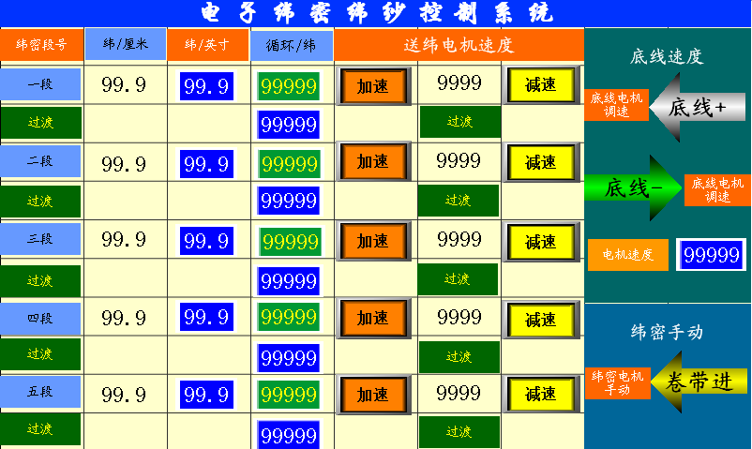

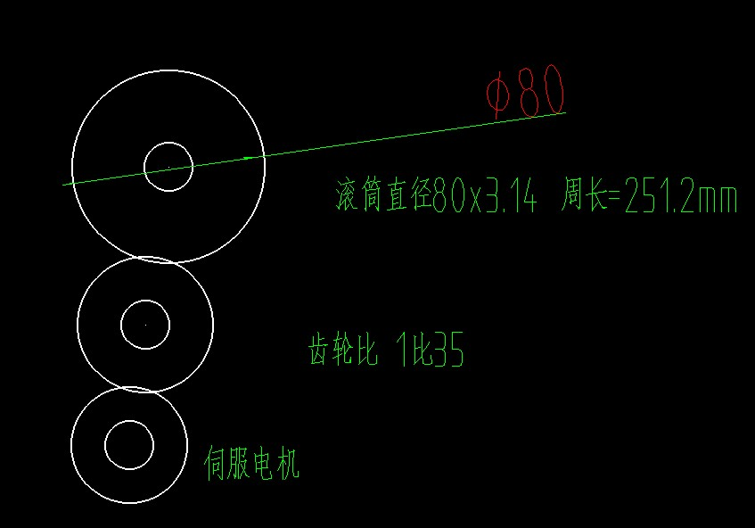

上图解释

伺服电机运行35圈 滚筒运行1圈，也就是说，伺服电机运行了35圈，按照直线距离计算，滚筒直线长度运行距离是251.2毫米。

2. 现在我们知道了直线距离，就来计算机械主轴和伺服电机，C:\Users\ADMINI~1\AppData\Local\Temp\1546879180(1).png的计算方法，比方说设定10.5纬（机械主轴一圈一纬）10.5纬就是说机械主轴运行了10.5圈。那么10.5圈滚筒直线距离正好运行了1厘米。所以也就有了这个C:\Users\ADMINI~1\AppData\Local\Temp\1546879180(1).png设置，就是1厘米里面机械主轴运行多少圈。就是说你要计算出在10.5圈内，你要伺服电机走多少脉冲。才能让滚筒走出直线距离1厘米

纬密功能：

1，C:\Users\ADMINI~1\AppData\Local\Temp\1546878124(1).png设置为**10**段 每一段一个过渡，每一段功能是有设定C:\Users\ADMINI~1\AppData\Local\Temp\1546878177(1).png决定循环次数，

2. 第一段设置C:\Users\ADMINI~1\AppData\Local\Temp\1546880562(1).png为10.5纬/厘米。 C:\Users\ADMINI~1\AppData\Local\Temp\1546878177(1).png设置为200循环/纬 那【200循环/纬】}就是机械主轴转了200圈【为了专业名词我们统称：**200**纬】，**200**纬后循环往下运行.如果第二段没有设置参数,,参数为0，那么就在第一段的1-200内循环，到了200再从1开始无限制的循环。

3. 这个时候我们再回到刚才的C:\Users\ADMINI~1\AppData\Local\Temp\1546880562(1).png计算，这个参数其实是调整伺服电机的速度，那么怎么才能精准的来设定呢，我们在系统设置页面设定一个，电子齿轮比设定，公式如下：

C:\Users\ADMINI~1\AppData\Local\Temp\1546880562(1).png X电子齿轮比=伺服电机的速度 还有在伺服驱动器上我们设定分子，分母为1000:1 也就是说电机转一圈需要1000个脉冲。我们现在知道了一点，就是不管怎么计算，精度是需要在现场用，系统设置页面里面的

来调整速度的匹配精度。比方说：**纬/厘米设定参数（10.1）**X伺服电机齿轮比设定值（）=伺服电机的速度。这时候我们就知道在（**主轴10.1转个信号内滚筒运行直线距离1厘米【注：1厘米是固定值，纬是自由设定值C:\Users\ADMINI~1\AppData\Local\Temp\1546880562(1).png】**）这就是要电机的速度来调整才能匹配。速度就是需要一个齿轮比，所以就在系统设置里面设定一个齿轮比调整功能。C:\Users\ADMINI~1\AppData\Local\Temp\1546880562(1).png**就是计算控制电机速度**

4。C:\Users\ADMINI~1\AppData\Local\Temp\1546880314(1).png 就是在第一段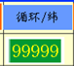200纬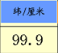设定**10.1**，就是说200圈运行完以后，程序走到过渡的一段，**过渡设置20纬**，第二段设定300纬，设定15.1，【解释：第一段200纬程序往下循环，过渡循环20纬，再往下循环300纬，如果判断第三段没有设置循环，程序再从第一段开始循环】【这里解释：第一段纬/厘米设定**10.1**.第二段纬/厘米设定**15.1**，那么从10.1到15.1是一个**电机减速**，这个时候过渡纬设定是50纬，也就是说从10.1加速到15.1 需要在过渡50纬内完成。】同样：【如果第一段纬/厘米设定**15.1**.第二段纬/厘米设定**10.1**，那么从15.1到10.1是一个**电机加速**，这个时候过渡纬设定是50纬，也就是说从10.1加速到15.1 需要在过渡50纬内完成】以下多段多是这种方式运行程序。

5 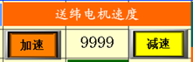功能很简单：单纯的一个电机速度调整，加速按钮，和减速按钮，同样也是设定了10段，中间过渡。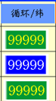第一段设定200纬，过渡50纬第二段300纬，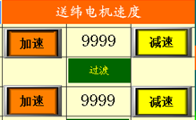第一段速度300转，第二段120转。就是说从第一段200纬电机速度300转，循环万第一段进入过渡50纬电机开始加速，在过渡50纬内加速到第二段速度300转，循环也就到了第二段300纬，300纬运行完以后判断第三段有没有设定参数，没有出现循环到第一段再次循环，无限制的一直循环。如果第三段有设置，那么功能和上面一样循环。上面是电机过渡加速方法，过渡减速也是一样方式。

6，第三轴电机功能， 没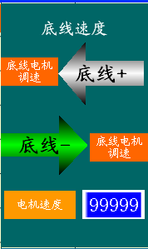有任何要求 ，主机动电机同步动，一个手动调节电机加速和减速。显示电机调整的速度

7.手动第一只电机，伺服电机。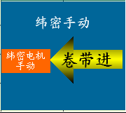 不受任何限制，随时可以手动，手动速度设定为每分钟50-150转，在系统设置里面设定一个手动速度设置窗口，电机方向和纬密是同一个方向，正向运行，注：三个电机多是正向运行，方向只